ΟΜΟΣΠΟΝΔΙΑ ΔΙΟΙΚΗΤΙΚΟΥ ΠΡΟΣΩΠΙΚΟΥ ΤΡΙΤΟΒΑΘΜΙΑΣ ΕΚΠΑΙΔΕΥΣΗΣ
(Ο.Δ.Π.Τ.Ε.)
Διεύθυνση: Πάντειο Πανεπιστήμιο
Λεωφ. Συγγρού 136 – Αθήνα Αθήνα 3 Νοεμβρίου 2013
Ταχ. Κωδ.: 17671 Αριθμ. πρωτ.: 337
Τηλέφωνα Προέδρου:6944191513 – 2107721910
Fax : 2107722028
Τηλέφωνα Γ.Γραμματέα:6948201440-2310995206
Fax:2310-996772 e-mail:savaspap@edlit.auth.gr
Προς
τα μέλη των Πρωτοβάθμιων
Συλλόγων της Ομοσπονδίας
Δευτέρα 4/11 έως Παρασκευή 8/11/2013
ΑΠΕΡΓΟΥΜΕ με απόφαση του Κ.Σ. της Ο.Δ.Π.Τ.Ε.

Συναδέλφισσες, Συνάδελφοι,

ΣΥΝΕΧΙΖΟΥΜΕ τον απεργιακό μας αγώνα για 9^{η} βδομάδα. Τα εκβιαστικά διλλήματα, οι απειλές, ο αυταρχισμός κυβέρνησης και Υπουργού Παιδείας πέφτουν στο κενό. Οι προσπάθειες κατασυκοφάντησης του αγώνα μας, η διασπορά ψευδών ειδήσεων, οι Γκεμπελικές μέθοδοι συκοφάντησης δεν κάμπτουν το ηθικό μας. ΣΥΝΕΧΙΖΟΥΜΕ ΑΝΥΠΟΧΩΡΗΤΑ γιατί γνωρίζουμε ότι ο αγώνας μας είναι καθόλα δίκαιος και μας ΥΠΕΡΒΑΙΝΕΙ. Δεν αγωνιζόμαστε για ένα συντεχνιακό αίτημα, αλλά για το ιερό δικαίωμα στην εργασία, για το δημόσιο Πανεπιστήμιο, για το δικαίωμα της σπουδάζουσας νεολαίας, των παιδιών στη μόρφωση.

Συναντιόμαστε σε αυτόν τον αγώνα με όλα τα τμήματα της πανεπιστημιακής κοινότητας, με την χειμαζόμενη -από τις μνημονιακές πολιτικές- κοινωνία, με το εργατικό κίνημα.

Απεργούμε όλη τη βδομάδα και την Τετάρτη 6/11/2013, ημέρα της ΓΕΝΙΚΗΣ ΑΠΕΡΓΙΑΣ, μαζί με όλους τους εργατοϋπάλληλους, δημοσίου και ιδιωτικού τομέα, βρισκόμαστε στους δρόμους, στις απεργιακές συγκεντρώσεις και στα συλλαλητήρια που οργανώνουν τα συνδικάτα για να μπει τέρμα στις πολιτικές κοινωνικής λεηλασίας.

Τα αδιέξοδα τους Υπουργείου Παιδείας, που είναι αποτέλεσμα του μακρόχρονου περήφανου αγώνα μας, να τα μετατρέψουμε σε ήττα της κυβερνητικής πολιτικής διάλυσης της δημόσιας τριτοβάθμιας εκπαίδευσης, σε νίκη δική μας, της νεολαίας, της πανεπιστημιακής κοινότητας και της κοινωνίας.

Συναδέλφισσες, Συνάδελφοι,

Με αξιοπρέπεια, πείσμα και αποφασιστικότητα συνεχίζουμε τον αγώνα. Γράφουμε τη δική μας λαμπρή σελίδα στην ιστορία των αγώνων του εργατικού κινήματος για δικαιώματα, για ένα καλύτερο αύριο δικό μας και των παιδιών μας

ΔΕΝ ΘΑ ΣΤΑΜΑΤΗΣΟΥΜΕ ΑΝ ΔΕΝ ΤΟΥΣ ΣΤΑΜΑΤΗΣΟΥΜΕ

Με αγωνιστικούς χαιρετισμούς


Για το Κεντρικό Συμβούλιο της Ο.Δ.Π.Τ.Ε.

Ο Πρόεδρος Ο Γενικός. Γραμματέας
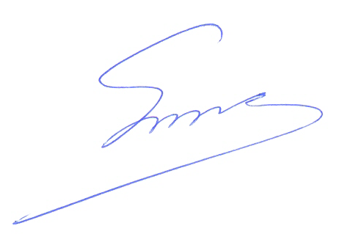 Φραγκίσκος Βορτελίνος Σάββας Παπαδόπουλος

